门店管理V1.0.9 门店权限

需求说明文档

|  |  |  |  |
| --- | --- | --- | --- |
| 版本 | 作者 | 修改时间 | 修改内容 |
| 1.0 | 武亮 | 2016-07-28 | 新建文档 |
|  |  |  |  |
|  |  |  |  |

## 一、优化需求：门店店员页面优化

### 1.转店、离职优化

流程图：



转店弹窗跳转流程

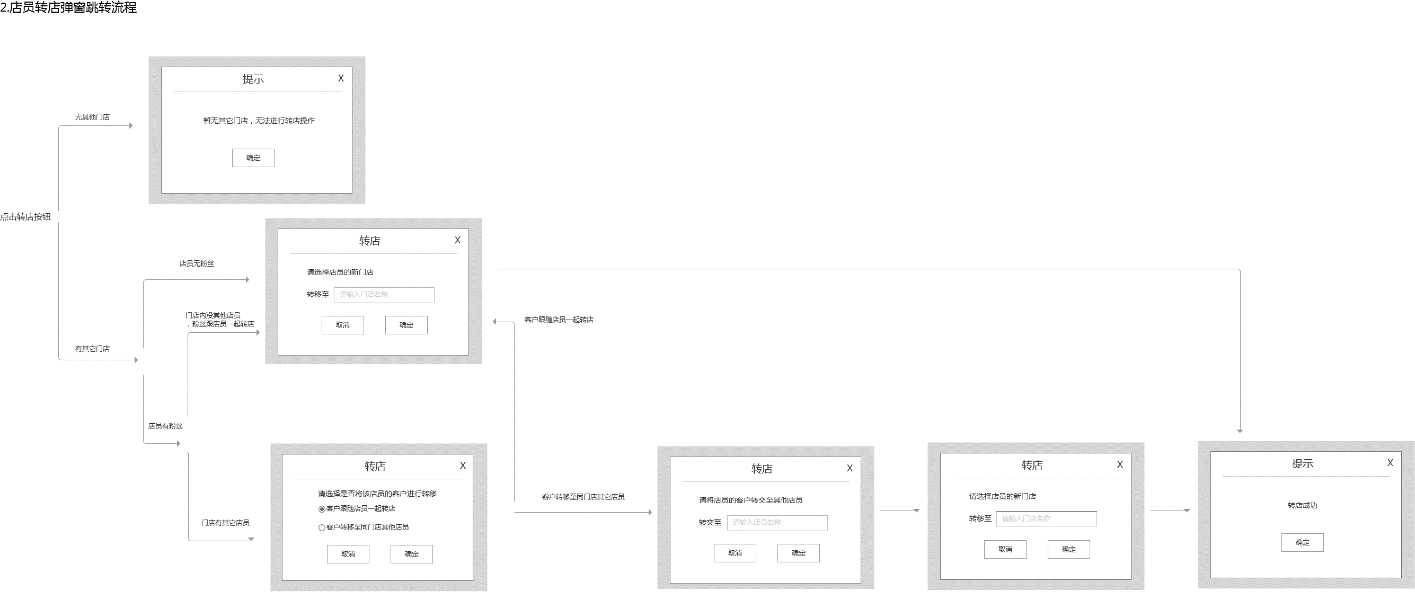

离职弹窗跳转流程

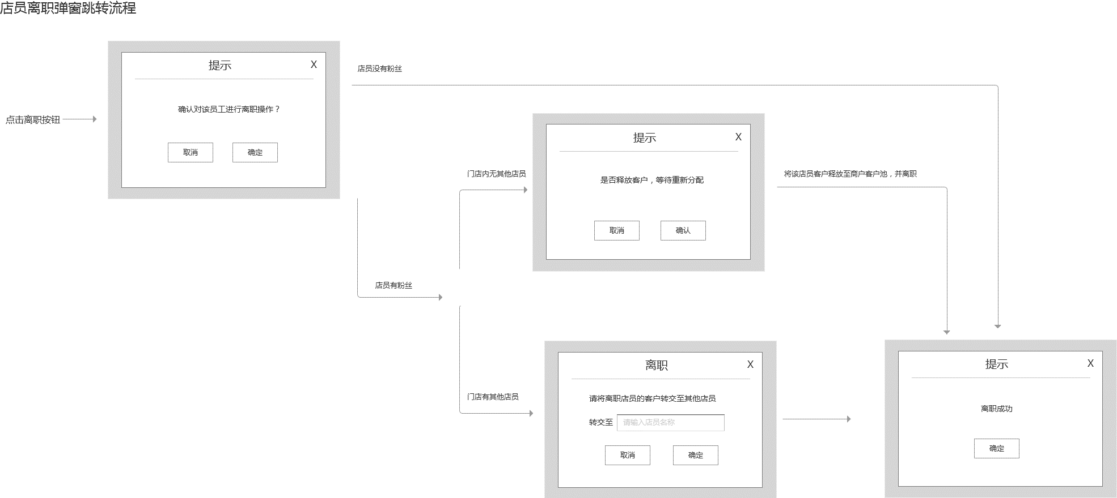

需求说明：

1. 判断是否有其他店员时，只针对已激活店员，不包括其它状态店员。（如没有激活店员，则判定没有其他店员）
2. 涉及选择店员交接粉丝时，下拉框列表中，只包含已激活店员。

### 2.店员加入性别属性

新增店员

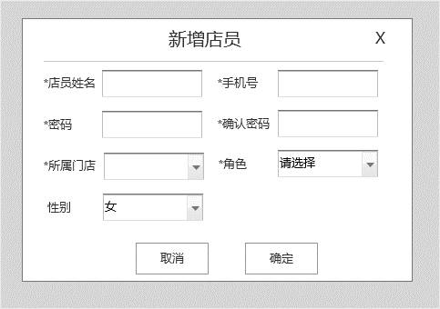

编辑店员

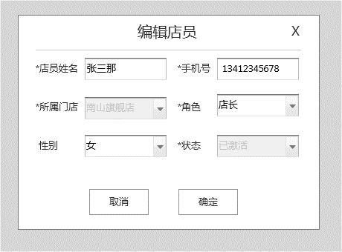

需求说明：

1. 在店员属性中加入性别，该项为非必填项。 选项为“男”、“女”。 默认为女。

备注： 需求上线时，需对历史数据做修复，之前系统中所有门店的店员默认为女

App端需要可对性别进行修改。

1. 批量新建店员时，加入该字段（选填），如未填写的话，默认为女性



## 二、优化需求： 门店页面优化

### 1.门店列表页加入缺省页

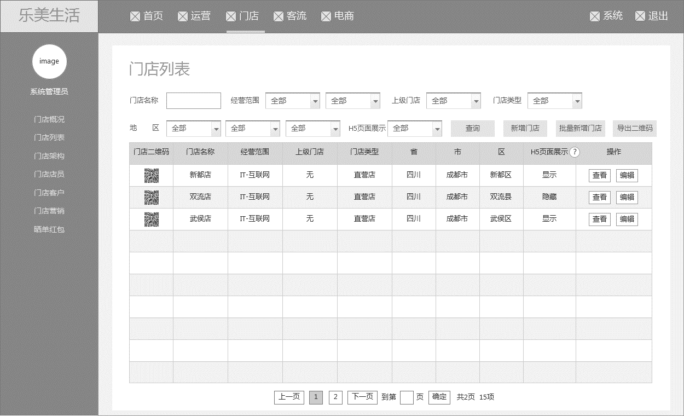

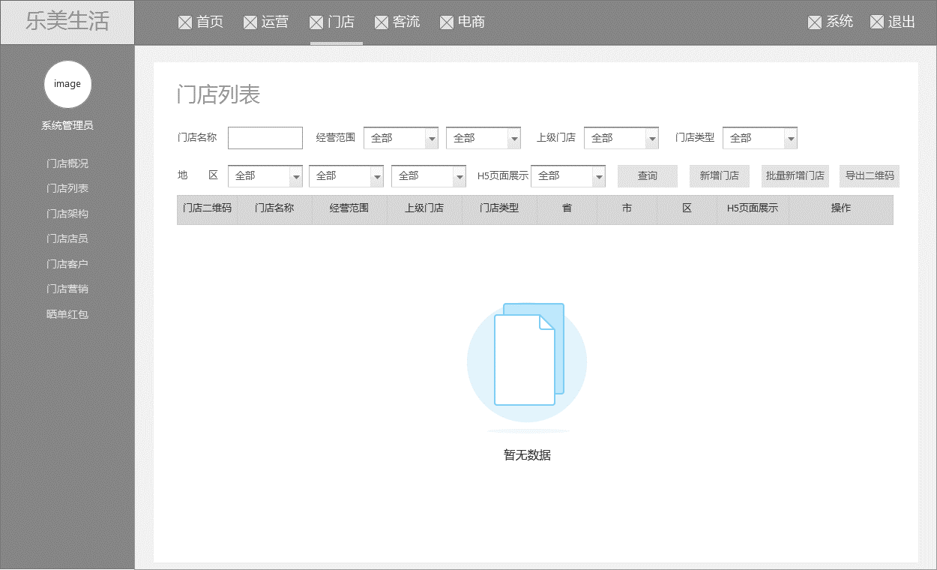

当没有门店或搜索结果为空时，加入暂无数据缺省页面

### 2.门店位置及经纬度交互优化

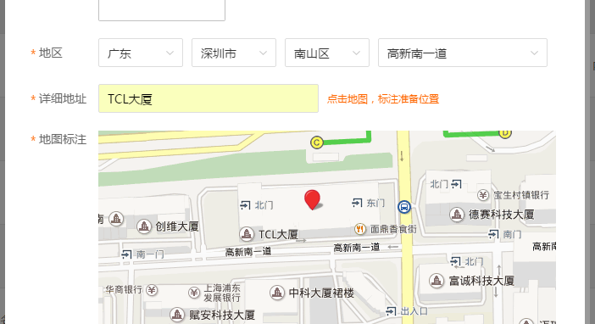

需求说明：

1. 当用户填写“详细地址”后，当检测输入栏丢失焦点时，地图标注会根据用户填写的地址，进行实时定位。
2. 用户调整地图标注时， 详细地址不变
3. 涉及范围： 门店列表页 新增/编辑门店、门店架构页 新增/编辑门店

## 三、优化需求：门店客户页面优化

### 1.门店客户列表优化

**原型_门店客户列表**

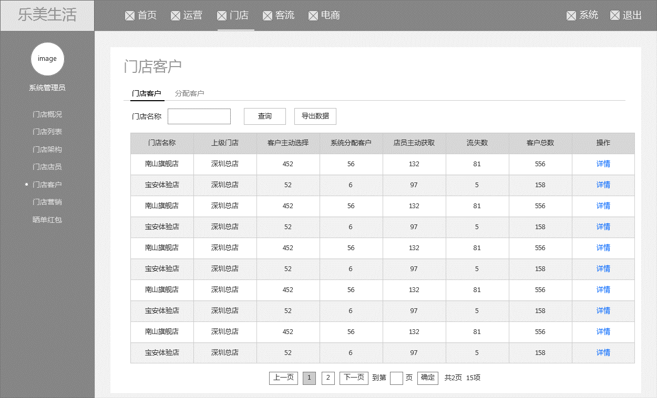

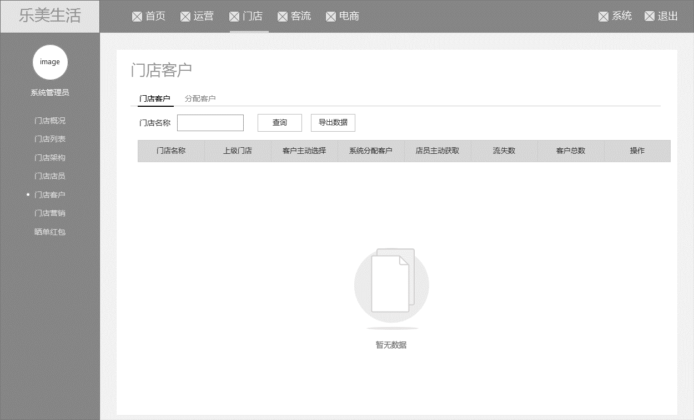

需求说明：

1. 去掉时间查询项，只保留门店名称查询。
2. 列表中只展示门店粉丝各项总数据，不在针对时间进行筛选统计。
3. 当列表为空或查询无结果时，展示暂无数据缺省页面

**原型_店员客户列表弹窗**

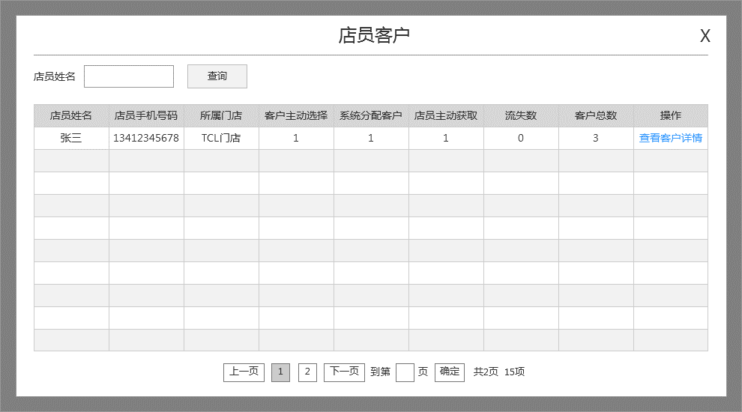

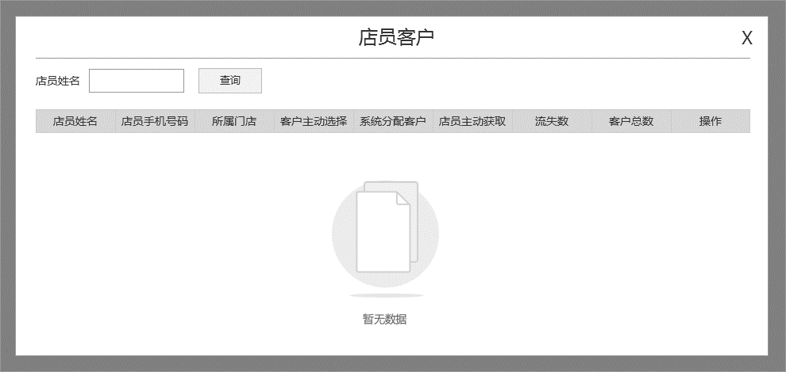

需求说明：

1. 去掉时间查询项，只保留店员姓名查询。
2. 列表中只展示店员粉丝各项总数据，不在针对时间进行筛选统计。
3. 当列表为空或查询无结果时，展示暂无数据缺省页。

**原型_客户详情列表弹窗**

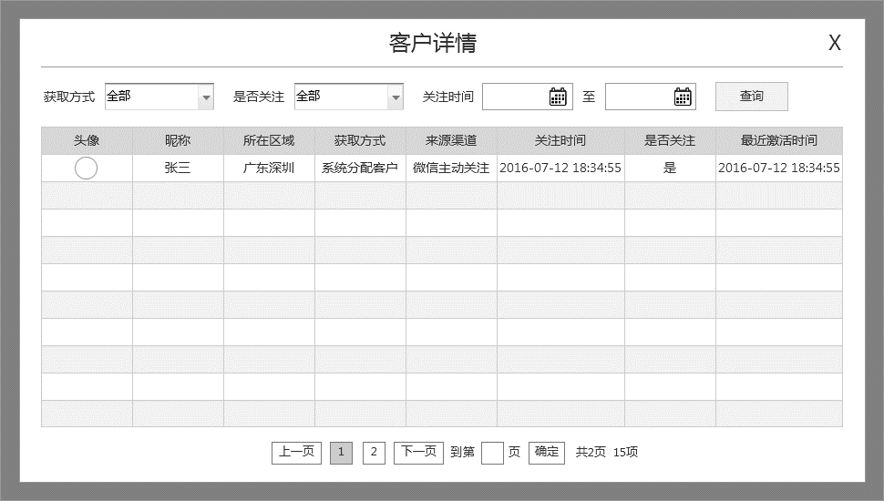

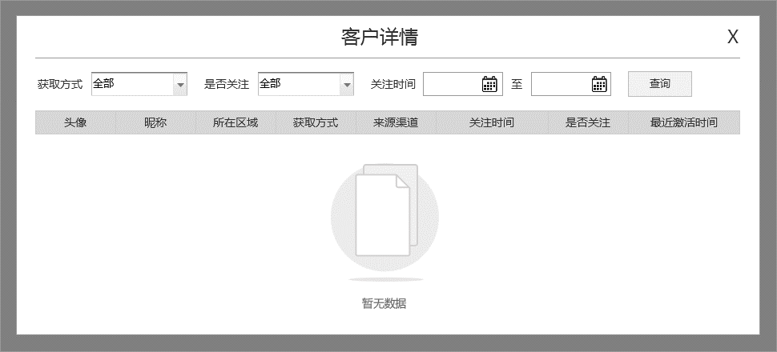

需求说明：

1. 查询项与粉丝列表中的创建日期改为关注时间，可针对粉丝关注时间进行筛选
2. 当列表为空或查询无结果时，展示暂无数据缺省页。

### 2.分配客户页面优化

原型_初始页面

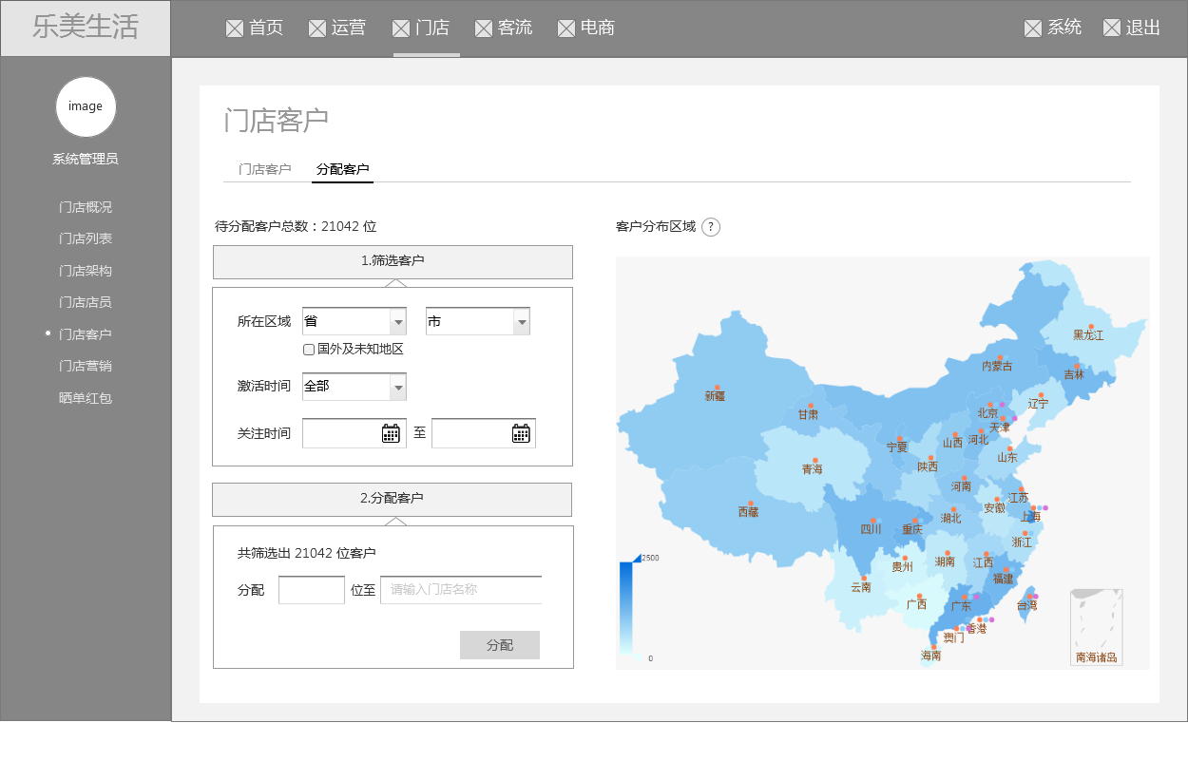

原型_省份页面

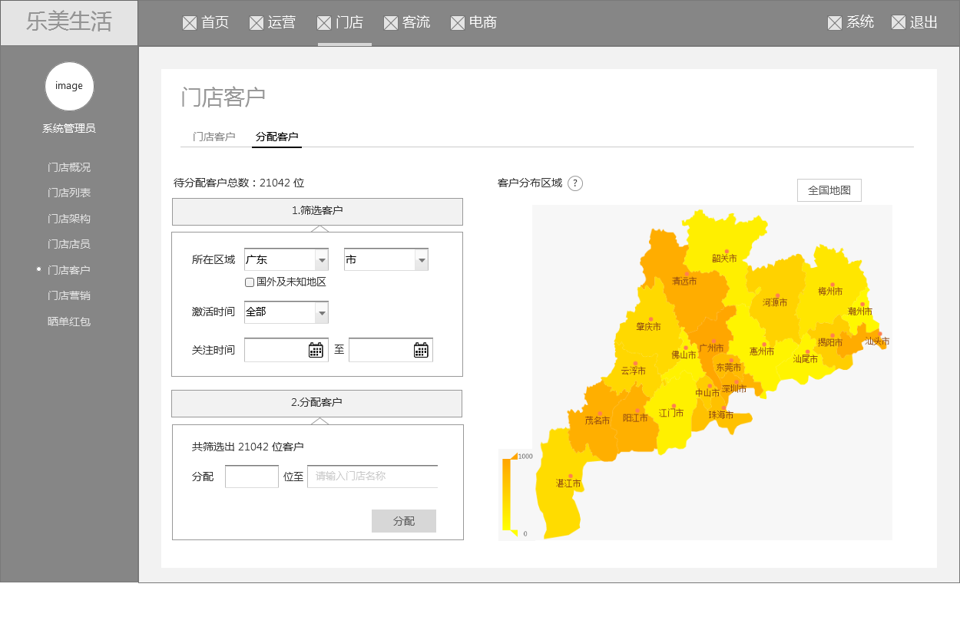

原型_国外及未知区域页面

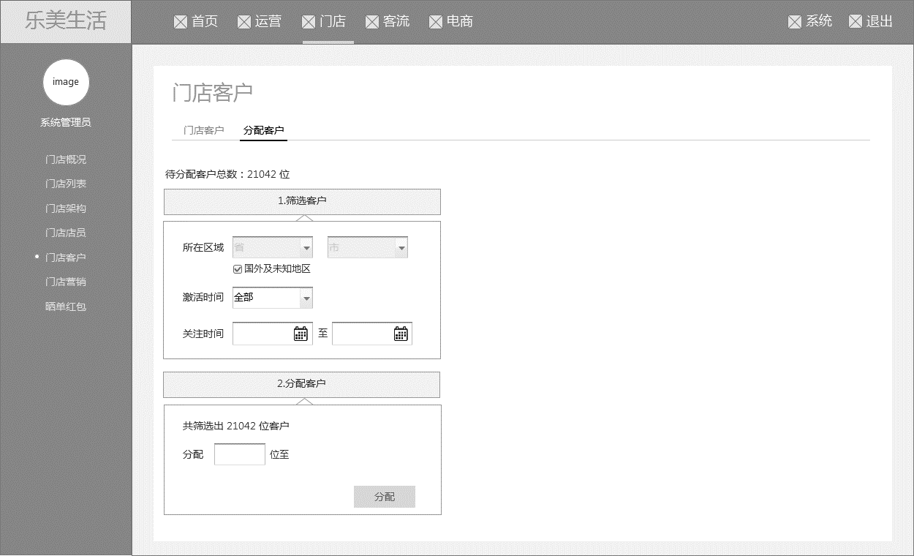

|  |  |
| --- | --- |
| 元素 | 交互说明 |
| 待分配客户总数 | 默认展示所有未绑定导购与未分配门店的关注用户 |
| 所在区域 | 省、市、国外及未知区域  1.选择省市时，右侧地图要跟随切换至对应的省份，筛选客户数也要跟随查询条件同步刷新    2.在右侧地图中点击具体省份或城市时，地图要切换至对应的省份地图并且左侧区域省市查询下拉框数据也要变成对应的省市，筛选客户数同步刷新。    3.在省份地图中，点击“全国地图“按钮，则返回至全国地图，并将查询项中的省份城市信息清除掉。    4.点击“国外及未知区域“时，隐藏中国地图，并将省市控件禁用。（取消点击后，显示中国地图并将省市控件恢复正常状态）筛选地理位置在国外和没有地理信息的粉丝数据 |
| 激活时间 | 选项： 全部、48小时内、最近7天、最近30天、超出30天  默认选择全部  全部： 筛选全部粉丝  48小时内： 筛选激活时间在48小时内的粉丝  最近7天：筛选激活时间在最近7天的粉丝  最近30天：筛选激活时间在最近30天的粉丝  超出30天：筛选激活时间在30天之外的粉丝 |
| 关注时间 | 可根据粉丝关注公众号的时间进行筛选  **选择了起止时间**：按时间区间进行筛选  **只选择开始时间**： 截止时间采用当前时间，进行筛选  **只选择结束时间**： 开始时间采用无穷大，进行筛选 |
| 分配按钮 | 点击分配按钮时，判断分配粉丝的门店是否存在店长，如该门店无店长，则弹窗提示，无法分配粉丝    **提示内容**：该门店还没有店长，暂时无法分配粉丝。由于只有店长才能在app中将粉丝分配给店员，所以请先给门店添加店长再分配粉丝。  如果有店长，则将粉丝分配至指定门店，并提示分配成功    分配成功后，要根据本次分配的粉丝数量，对待分配总数及筛选客户数进行同步刷新。（筛选条件不用清除） |

## 四、优化需求：门店营销优化

### 1.聊天记录店员列表页面优化

原型_初始页面

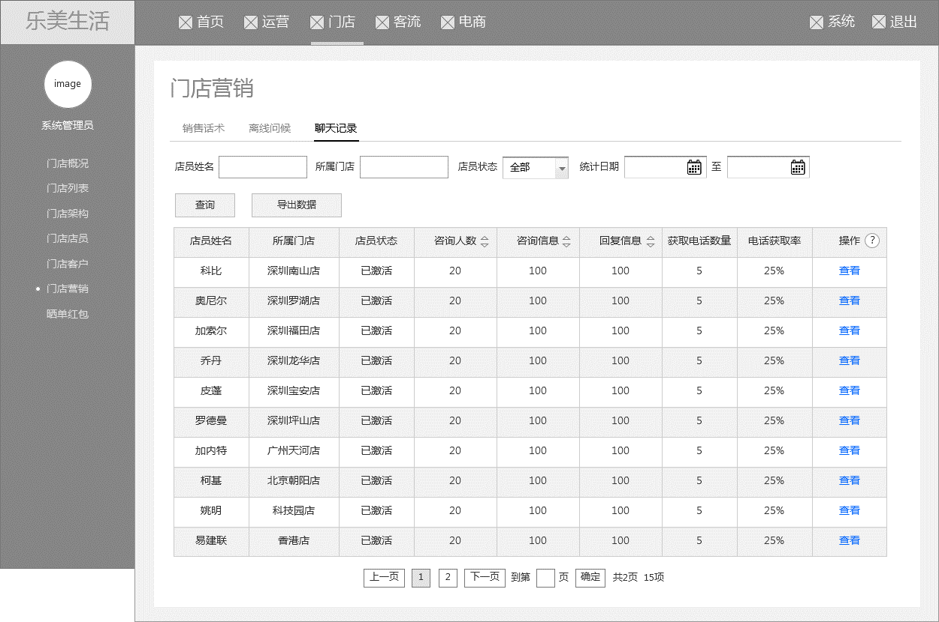

原型_导出数据loading页面

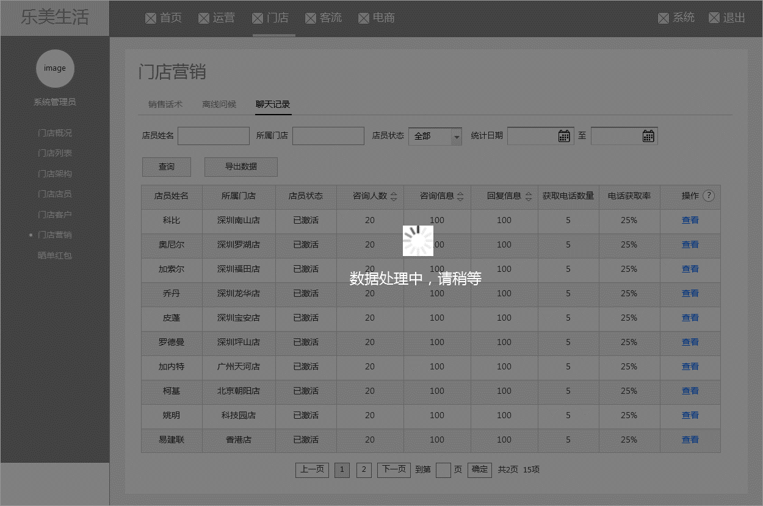

原型_表单数据加载loading页面

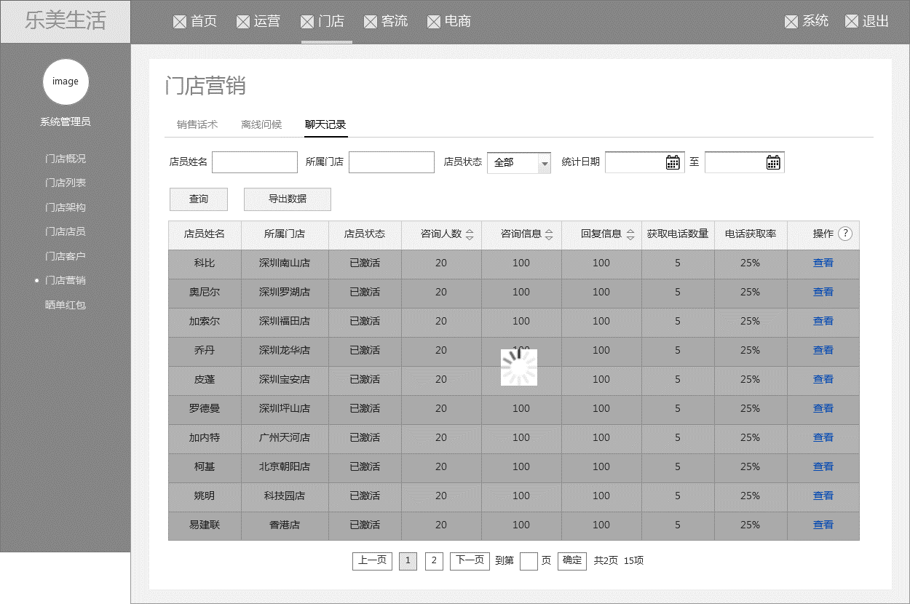

需求说明：

1. 查询项“日期”改为“统计日期”、“状态”改为“店员状态”
2. 去除单个店员的聊天记录导出功能。
3. 表单中加入“获取电话数量”、“电话获取率”两个字段
4. **获取电话数量**：时间段内获取的客户电话数量。 判定条件为客户发送给导购的信息中包含11位连续数字，且首位数字为1.

备注：每位客户只统计一次电话数量。例如： 客户在7月8号发送过电话号码。 7月15号又发送电话号码。则只统计7月8号的号码， 后续号码不统计电话数量，只做号码更新。

当IM监测客户发送的信息中包含手机号码时，将该号码记录客流数据中（号码，来源“IM”, 获取时间，相关导购，相关门店），每个客户可以存多个来源IM得电话号码。 门店统计时调用客流模块提供的接口进行统计，不要在聊天记录中统计。

1. **电话获取率**： 电话获取率 = 获取电话数量 / 咨询人数 * 100%
2. 导出数据时，excel中要加入表单中新添加的两个字段，并且导出过程中，加入loading页面。导出数据处理完毕后，关闭loading页面。

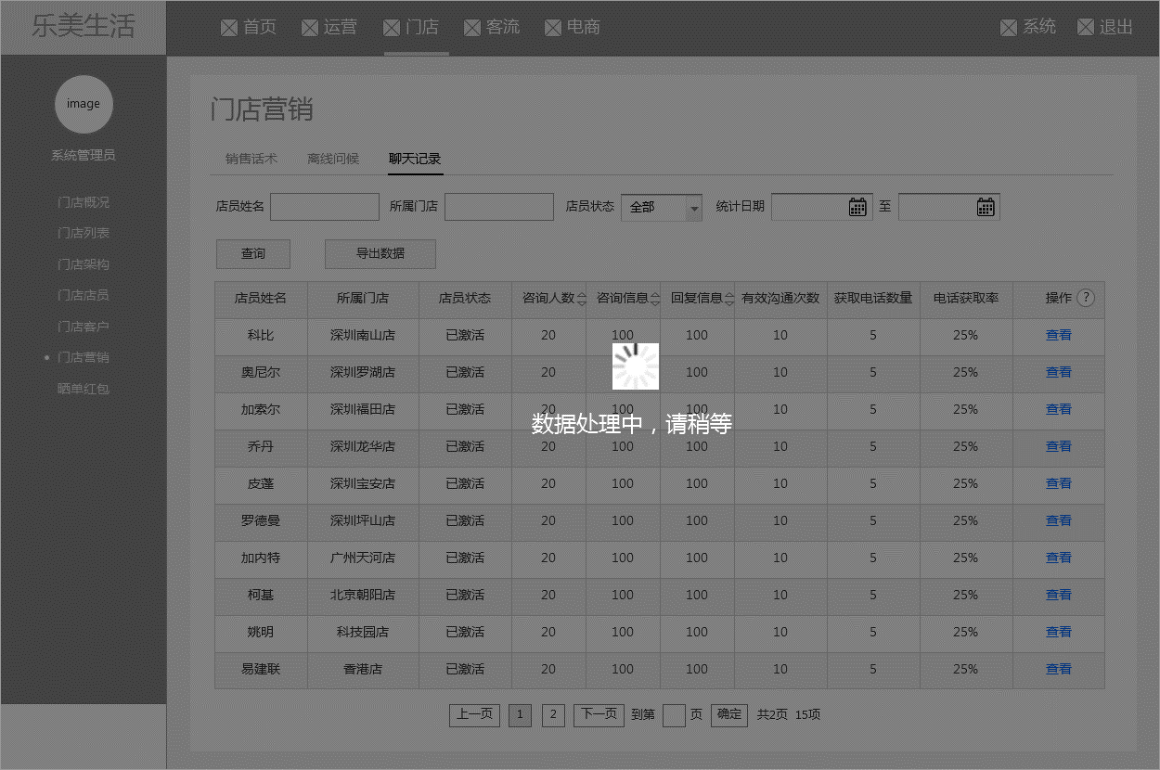

1. 列表在加载数据时，展示表单加载loading页面。数据加载完毕后，关闭loading页面

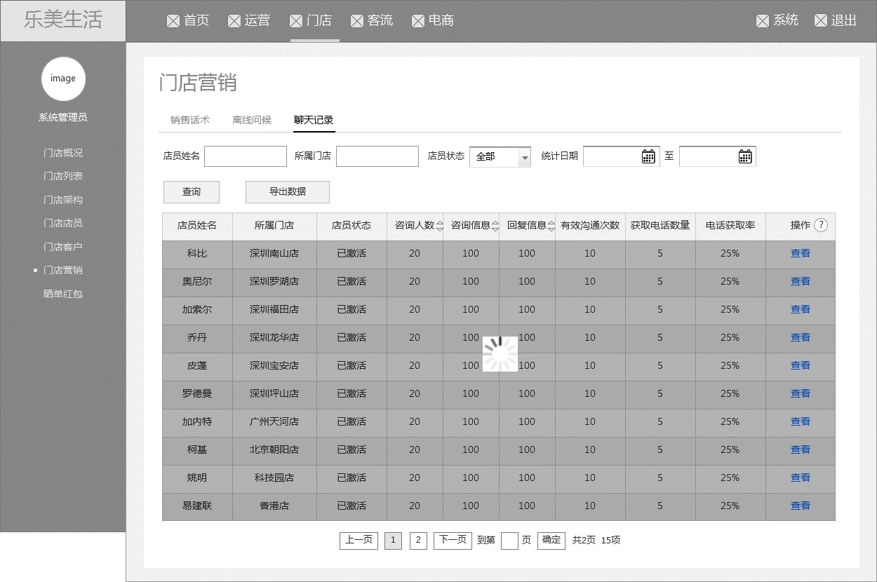

6 tips 修改

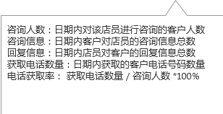

内容：

咨询人数：日期内对该店员进行咨询的客户人数

咨询信息：日期内客户对店员的咨询信息总数

回复信息：日期内店员对客户的回复信息总数

获取电话数量：日期内获取的客户电话号码数量

电话获取率： 获取电话数量 / 咨询人数 *100%

### 2.聊天详情页面优化

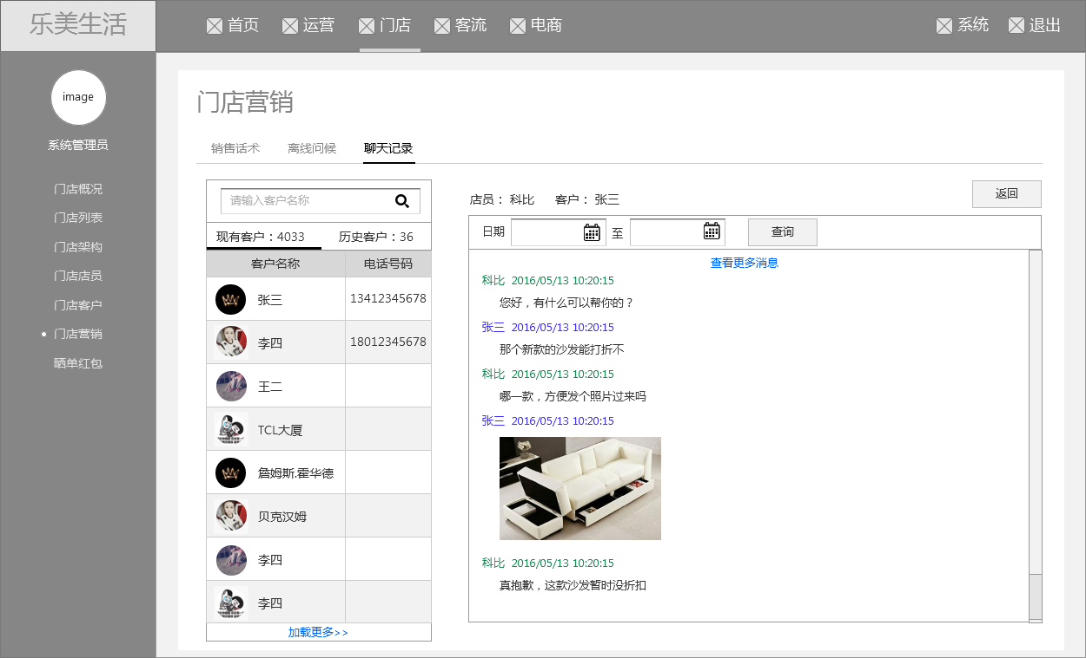

需求说明：

1. 客户列表中区分为：现有客户、历史客户。在标签后面加上当前状态的客户数量。

**现有客户**：当前时间与导购有绑定关系的客户列表，可以查看当前有绑定关系的客户与该导购的聊天记录

**历史客户**：曾经与导购有过绑定关系的客户列表，可以查看曾经有绑定关系的客户与该导购的聊天记录

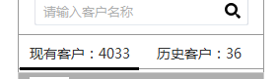

1. 客户列表中加入电话号码字段， 该字段为在聊天记录中获取（只展示最新获取的电话号码）。如未获取到电话号码，则为空。
2. 聊天展示窗口优化
3. 聊天窗口展示，滚动条默认在最下方。（现有情况滚动条默认在最上方，最新的聊天记录都被隐藏在了下方）。
4. 点击“查看更多消息”时，滚动条位置要保持在现有消息位置，不要滚动至上一个查看更多消息的位置

**现有效果：**

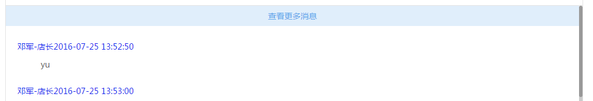

点击查看更多消息之后，会看到另一个查看更多消息

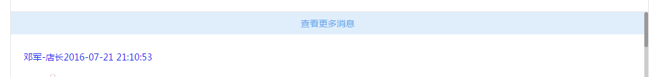

**期望：**滚动条保持在现有消息的位置

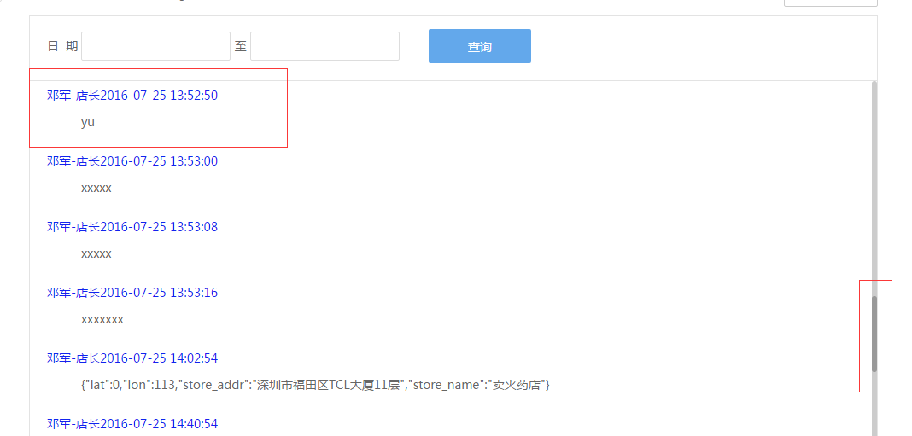

## 五、配合APP端需求

### 1.增加导购默认签名

当新建导购时，给导购设置一个默认的签名，总共有10中，随机设置，签名文案有曹梅提供。

### 2.增加客户通知与统计功能

1. 当客户发生变动时，推送消息给导购（推送接口由系统模块提供，门店只是调用接口进行推送） 包含友盟通知与IM通知

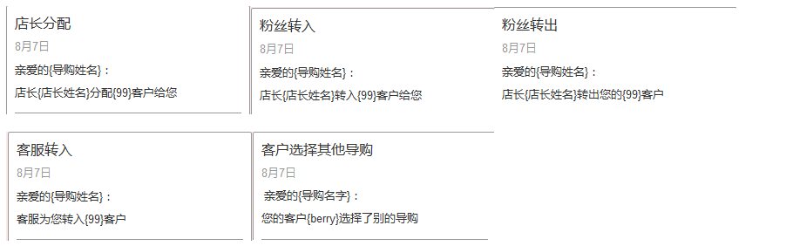

2.统计导购一周的客户数量 ，然后推送给导购

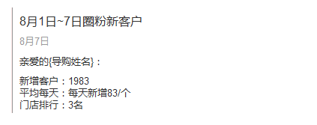

### 3.在聊天窗口标注粉丝来源

粉丝来源：店长分配、客服分配、圈粉关注、店长转入；

标注显示：在聊天窗的顶部，居中显示

客户详情：同时客户详情的“客户获取方式”更改为“粉丝来源

